« Знаете, каким он парнем был!» Посвящается Дню космонавтики, для обучающихся 8–9-х классов
Цель: формирование у обучающихся чувства гражданственности и патриотизма на примере героической личности Ю.А. Гагарина.
Задачи:
• систематизировать знания обучающихся о первом советском космонавте;
• сформировать понятия «мужество», «подвиг»;
• сформировать положительный эмоциональный отклик обучающихся к полученным знаниям.

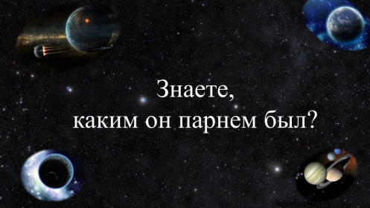 | Задание.Прослушайте фрагмент песни и определите, какой исторической личности посвящен наш сегодняшний разговор.  Песняв исполнении И.Д. Кобзона «Знаете, каким он парнем был!» на слайде.  Классный час (тематическое занятие) посвящён(о) первому в мировой истории космонавту – Юрию Алексеевичу Гагарину.
Задание.Используя тему классного часа, обозначенную на слайде, предположите, о каком бессмертии идёт речь?
Бессмертие в данном контексте означает вечную жизнь в человеческой памяти
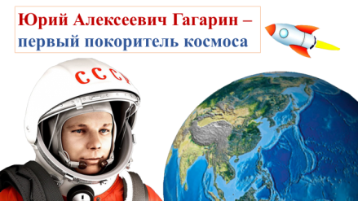 | Вопрос:Почему именно Ю.А. Гагарин остался бессмертным в памяти людей?  Юрий Алексеевич Гагаринпрославил нашу страну, став первым покорителем космоса.
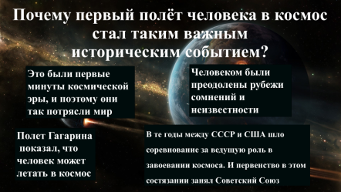 | Вопрос:Почему первый полёт человека в космос стал таким важным историческим событием?  - Это были первые минуты космической эры, и поэтому они так потрясли мир.  - Человеком были преодолены рубежи сомнений и неизвестности.  - ПолётГагаринапоказал,чточеловек можетлетатьвкосмос и при этом сохранять полную работоспособностьна всех этапах космическогополета.  - В те годы между СССР и США шло соревнование за ведущую роль в завоевании космоса. И первенство в этом состязании занял Советский Союз.
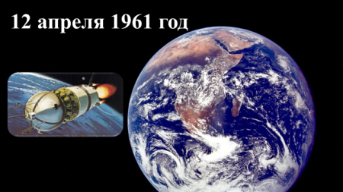 | Учитель: Знаменательной датой в жизни первого советского космонавта и всей нашей страны стала дата 12 апреля 1961 года.  Вопрос: Какое событие произошло в тот день?  Учитель:12 апреля 1961 года Юрий Алексеевич Гагарин совершил свой первый космический полёт, который продлился 108 минут.  Задание. Вспомните известные факты первого полёта Ю.А. Гагарина, ответив на вопросы викторины.  Викторина (вопросы викторины в презентации)  В 9 часов 07 минут по московскому времени с космодрома Байконур, находившегося в Казахстане, стартовала ракета «Восток» с пилотом-космонавтом Юрием Алексеевичем Гагариным на борту. Космонавт имел позывной«Кедр». Дана была команда «На старт», тогда Гагарин произнёс свою знаменитую фразу: «Поехали!»
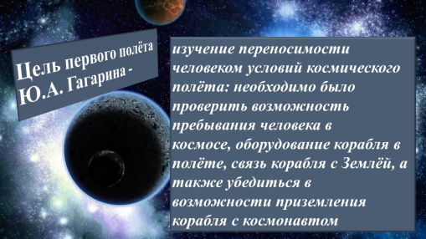 | Учитель: Отправляя первого человека в космос, учёные преследовали определённую цель.  Задание. Предположите, какова была цель первого полёта Ю.А. Гагарина.  Целью первого полёта советского космонавта былоизучение переносимости человеком условий космического полёта: необходимо было проверить возможность пребываниячеловека в космосе,оборудование корабля в полёте, связь корабля с Землёй, а также убедиться в возможности приземления корабля с космонавтом.  Задание.Предположите, какие действия должен был совершить Ю.А. Гагарин, находясь на орбите.  На орбите космонавт должен был совершить простейшие эксперименты:поесть, попить, сделать записи карандашом.
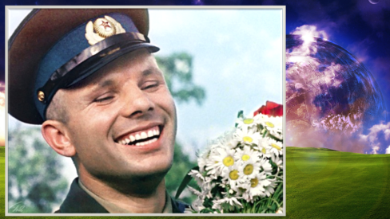 | Учитель: После совершения своего первого полёта к звёздам первый советский космонавт стал любимцем страны и всего мира. Гагариналюбили, каклюбяткиноактеров. Любили за то, что он прославил нашу страну, за незаурядные личностные качества и открытую искреннюю улыбку.  Задание. Рассмотрите на слайде фотографию космонавта, подберите словосочетания, которые помогут описать образ, запечатлённый на ней.
Задание. Прослушайте аудиозапись стихотворенияВладимира Кострова «Улыбка Гагарина», опишите улыбку космонавта, используя эпитеты из данного лирического произведения.
Аудиозапись.
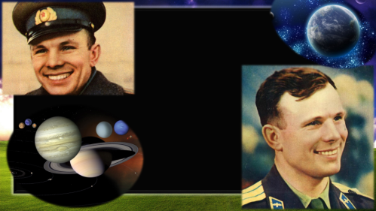 | Учитель: Первого советского космонавта многие называли человеком будущего.  Задание.Предположите почему.  Юрия Алексеевича Гагарина считали человеком будущего по его духу, устремлениям, ритму жизни, характеру, а ещё потому, что в нём объединились лучшие черты гражданина своей страны.
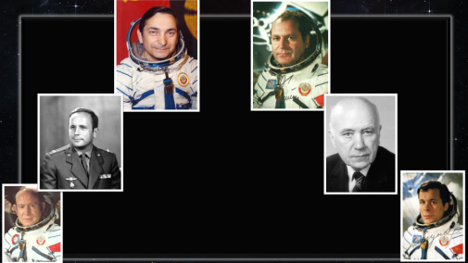 | Задание. Прослушайте цитаты из отзывов коллег Ю.А. Гагарина. На основании услышанного составьте личностную характеристику первого советского космонавта.  Вопросы:  - Какие личностные качества Ю.А. Гагарина помогли ему добиться поставленной цели?  - Каковы были душевные качества Ю.А. Гагарина?
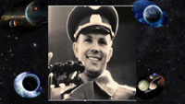 | Задание. Посмотрите видеофрагмент «Речь Ю.А. Гагарина перед стартом».  Видеофрагмент.  Вопросы:  - Какие чувства испытывал космонавт накануне полёта?  - Почему вместе с чувствами радости и счастья космонавт чувствовал большую ответственность?
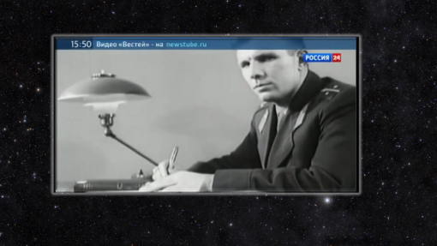 | Учитель: Накануне полёта Ю.А. Гагарин оставил прощальное письмо своей семье.  Задание. Посмотрите видеофрагмент и ответьте на вопрос:  - Почему Ю.А. Гагарин решил написать это письмо?  Космонавт понимал, что его полёт в космос мог оказаться не только первым, но и последним, т. к. мог закончиться его гибелью.  Вопрос:О каком качестве космонавта свидетельствует данное письмо?  Данное письмо говорит о мужестве Ю.А. Гагарина.
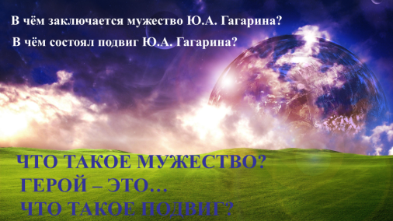 | Вопросы:  - Что такое мужество?  - В чём заключается мужество Ю.А. Гагарина?  Мужество – это умение человека преодолеть свой страх; способность мобилизовать все силы для достижения цели.  Несмотря на возможность собственной гибели, Ю.А. Гагарин решается на совершение первого полёта и совершает его.
Учитель: Виток вокруг Земли продолжительностью в 108 минут навсегда изменили жизнь Гагарина, жизнь нашей страны и всего мира. После 12 апреля 1961 года на нашей планете не было ни одного человека, который пользовался бы такой любовью не только своего народа, а всего мира. Гагарин стал нашим национальным героем.
Задание.Сформулируйте понятие «герой», дайте ему определение, продолжив предложение «Герой – это…»
Толковый словарь С.И. Ожегова:«Герой–эточеловек,совершающийподвиг, необычный по своейхрабрости, доблести, самоотверженности».
Вопросы:
- «Что такое подвиг?»
- «В чём состоял подвиг Ю.А. Гагарина?»
Философский словарь: «Подвиг – поступок, требующий от человека предельного напряжения воли и сил, связанный с преодолением необычайных трудностей, общественно-полезный результат которого превосходит по своим масштабам результаты обычных действий».
Ради развития науки и осуществления мечты человечества Ю.А. Гагарин пошел на риск и отправился в свой первый космический полёт.
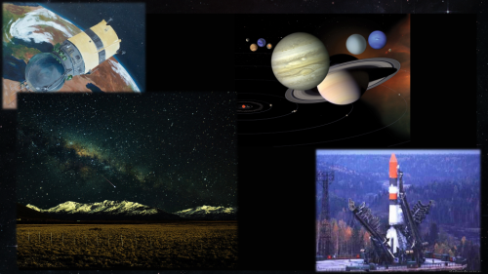 | Задание.Прослушайте ещё один фрагмент песни «Знаете, каким он парнем был!»  Вопрос: Почему в последнем куплете и припеве прошедшее время меняется на настоящее?  Вопросы:  - Почему наш классный час (тематическое занятие) называется «Виток вокруг Земли – путь в бессмертие»?  - Согласны ли вы с этой формулировкой?

